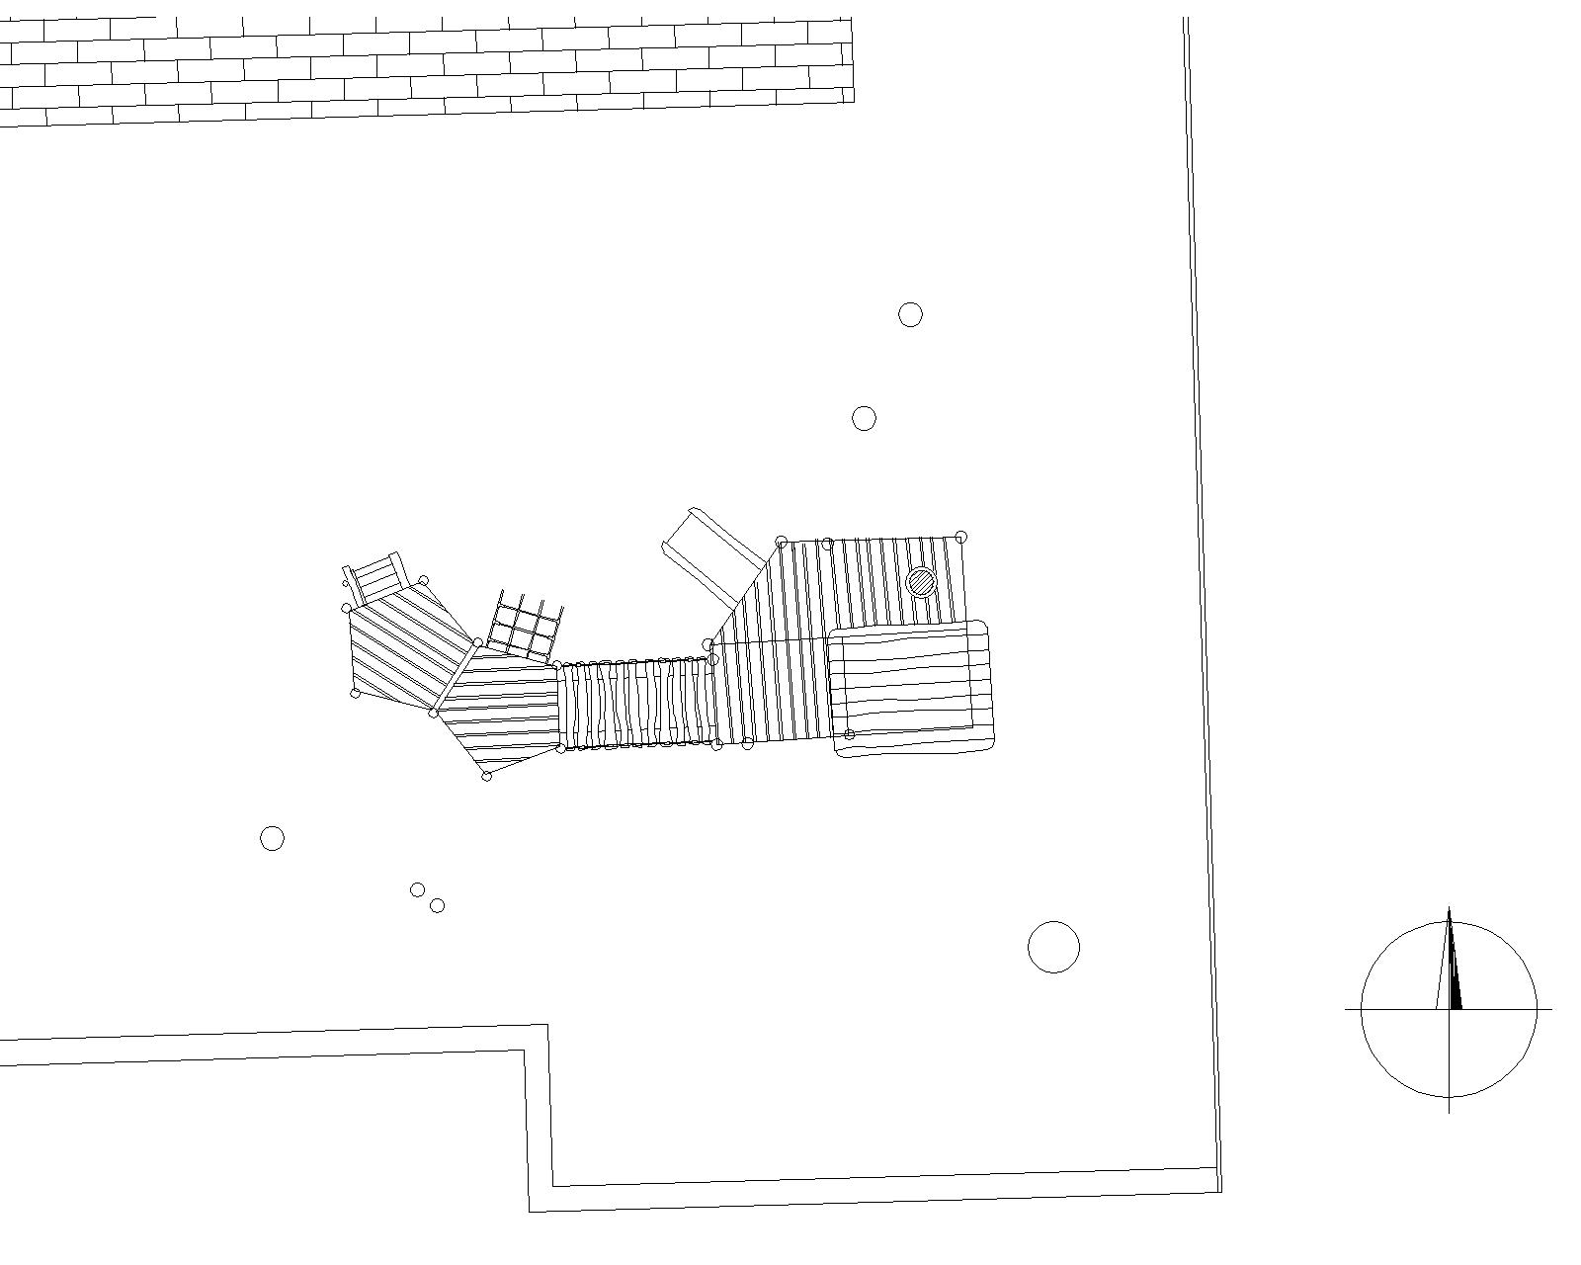
Návrh sestavy S03_Šternberk

